|  |  |  |  |  |
| --- | --- | --- | --- | --- |
| ÁREA: CIENCIAS POLÍTICAS | | | DOCENTE: | |
| ASIGNATURA: POLÍTICA | | | ESTUDIANTE: | |
| GRADO: CICLO V | MÓDULO: 1 | ANEXO:2 | TIEMPO: | FECHA: ____/ ____ / ____ |

**ACTIVIDAD N° 2.**

Según lo visto sobre el totalitarismo, autoritarismo y democracia responda:

1. ¿Cuál considera de estas tres formas de gobierno la más adecuada para gobernar una nación como Colombia y Venezuela, donde actualmente se vivencia una problemática política y social?
2. ¿De estas tres cuál cree usted es la forma de gobierno que predomina en un país como Venezuela y Colombia?
3. Si se encontrara en la calle al presidente Nicolás Maduro y a Iván Duque. ¿Qué le diría a usted a cada uno de ellos con respecto a sus políticas de gobierno las cuales han repercutido directamente de manera negativa en los sectores más pobres de sus países?
4. Dado el caso, si fuese elegido para gobernar su país de origen ¿aceptaría este cargo? ¿Cuáles serían las razones? ¿Qué políticas públicas implementaría para mejorar las condiciones sociales? ¿Cómo actuaría y qué haría en caso de tener opositores a su gobierno?

**LA PEOR FORMA DE GOBIERNO**

**Por:** Luis Fernando Medina

**Fuente: http://www.elespectador.com/opinion/peor-forma-de-gobierno**

Por estos días la Corte Suprema de Estados Unidos lo admitió a nivel federal y son cada vez más los países donde la idea cobra fuerza. Para que lo pongamos en contexto, la idea del sufragio femenino se comenzó a plantear en Inglaterra en los años 1860 y solo vino a triunfar en 1928 en aquel país, sesenta años después. Justo es decir que ya había sido introducido en Nueva Zelandia en 1893 y que, para orgullo de Colombia, figuraba en la Constitución de la Provincia de Vélez de 1857 (aunque esa constitución desapareció antes de que se celebraran elecciones reales).

Para quienes creemos en los principios de igualdad y libertad que el matrimonio igualitario encarna se trata de, además de una buena noticia, un ejemplo positivo: una causa justa se fue abriendo paso en democracia, sus defensores no tuvieron que acudir a la violencia (en cambio muchas veces fueron víctimas de ella), y poco a poco lograron persuadir a la opinión pública hasta que la victoria se volvió casi segura. (El caso de Estados Unidos no fue un triunfo electoral sino judicial, pero en esto la Corte Suprema va a la zaga de la opinión pública.)

Si los grandes problemas sociales se pueden resolver de esta manera en las democracias modernas, entonces podríamos ser optimistas. Podríamos concluir que, posiblemente tengan razón los politólogos que sostienen que, por encima de cierto umbral de prosperidad, las democracias ya son irreversibles. Pero, ¿qué tanto podemos extender este ejemplo? No lo sé. Pero voy a esbozar unas ideas al respecto.

Lo primero que queda claro es que este método, movimientos sociales que van creciendo pacíficamente en un clima de tolerancia cada vez mayor, funciona gradualmente, a punta de pequeñas victorias que se van acumulando y creando un clima de normalización de lo que antes parecía impensable. En segundo lugar, los beneficiarios de estos movimientos están repartidos por toda la sociedad. El sufragio femenino triunfó en buena medida porque aún entre las élites más recalcitrantes podían encontrarse mujeres. De hecho, algunos políticos progresistas de la época temían que el sufragio femenino fuera a aumentar el voto conservador. (En Estados Unidos el primer efecto visible del sufragio femenino fue la Prohibición del Alcohol.) Del mismo modo, al decaer los tabúes al respecto, es cada vez más visible la presencia de homosexuales aún en las más altas esferas de la economía y la política. Por último, estos son procesos que pueden transcurrir perfectamente en el marco de los Estados-nación tal como los conocemos. Esto es crucial porque asegura que cualquier victoria que se obtenga no va a ser puesta en peligro por la reacción de otros países.

Pero las cosas están menos claras en otros casos. Para comenzar con el caso en el que soy más optimista, en los últimos años hemos visto la idea de la renta básica universal abrirse paso. Aún falta muchísimo, pero si me tocara hacer un pronóstico, diría que las democracias modernas son perfectamente capaces de ir en esa dirección, con lo que se erradicaría de una vez por todas la pobreza y se consagraría el derecho a la subsistencia material. Repasando la lista del párrafo anterior, es una causa que permite avances graduales.

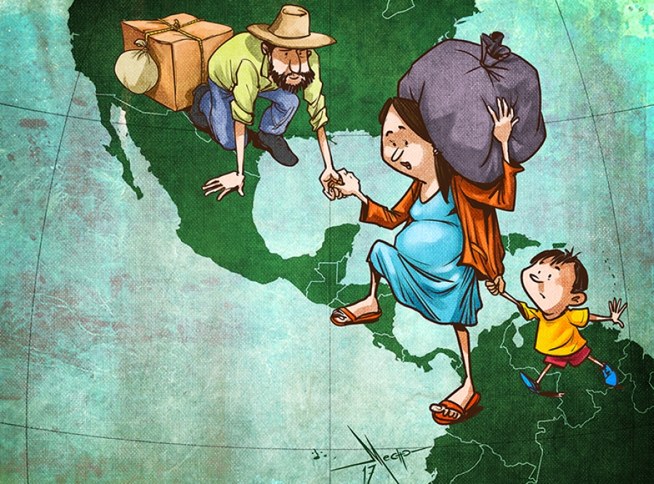

En segundo lugar, con los cambios en el capitalismo moderno cada vez va a haber más posibles beneficiarios repartidos por toda la sociedad en lugar de ser un grupo marginal. (Aunque este tema no lo puedo desarrollar en tan poco espacio.) Por último, los países tienen cierta discrecionalidad para avanzar en este camino si así lo deciden. En cambio, por ejemplo, los impuestos globales al capital, una idea que en estos días ha sido popularizada por Thomas Piketty, son algo que requieren la concertación de muchos países con intereses contrapuestos. Ganancias unilaterales en un país se pueden revertir si otros países no colaboran.

En su aforismo tantas veces citado, Churchill decía que la democracia es la peor de las formas de gobierno si se excluyen todas las demás. La semana pasada vimos en Estados Unidos un ejemplo de que, como método de cambio social, a veces la democracia es mejor que lo que decía Churchill. Pero de pronto no funciona tan bien en otros casos y, lo que es más grave, no tenemos ni idea de cómo mejorarla.

1. ¿Qué opina usted de esta publicación del periódico el espectador?
2. Respecto al tema de la adopción igualitaria, que es un tema tan complejo en nuestro país, ¿está de acuerdo o en desacuerdo? Argumente su respuesta
3. ¿Qué puede decir sobre el matrimonio igualitario?
4. ¿Es correcto que sea el gobierno y sus representantes los que decidan sobre estos temas mencionados anteriormente?
5. ¿Quiénes deberían decidir, o de qué forma cree usted se debería decidir sobre aprobar o no leyes acerca de estos temas? ¿Por qué?

**ACTIVIDAD DE PROFUNDIZACIÓN**

**La democracia en Colombia**

En Colombia, el primer presidente elegido según el sistema democrático moderno fue el conservador José Vicente Concha, en el año de 1914. Hasta 1930, el sistema político no recibió mayores reformas para incentivar la participación ciudadana. Con la llegada de la República Liberal (1930-1946), la democracia planteada en la Constitución de 1886 se reformuló con la intención de modernizar el sistema y expandir la participación de otros sectores de la sociedad colombiana, como es el caso de los campesinos y los obreros. Hasta 1953, el país defendió orgullosamente una tradición de democracia civilista, al menos durante el siglo XX, en comparación constante con otros países de Latinoamérica en los cuales habían tenido lugar golpes militares, dictaduras y cierre de las instituciones democráticas. Ese año, con la llegada del general Gustavo Rojas Pinilla al poder a raíz de la violencia desbordada que vivía el país, se instauró una dictadura militar que duró hasta 1957, momento en el que la junta militar tomó las riendas del gobierno para hacer una transición política, una vez más, hacia el sistema democrático.

Desde 1958 hasta 1974, se reinstauró el sistema democrático, pero controlado por el pacto del Frente Nacional, efectuado entre los dos partidos mayoritarios (Liberal y Conservador). En el pacto, representantes de ambos partidos acordaron la alternancia en el poder y la división de los cargos burocráticos, con el objeto de frenar los enfrentamientos violentos en el campo. Este período de la historia del país ha sido muy cuestionado por considerarse que no se ejerció la democracia en todo el sentido de la palabra. Sin embargo, al menos a nivel institucional existieron los mecanismos para la participación de amplios sectores de la población. Otros problemas efectivamente sí afectaron la participación política y la consolidación de un sistema democrático fuerte y verdaderamente representativo, por ejemplo, la burocratización de las instituciones estatales, la férrea oposición de los partidos tradicionales a la organización de nuevos partidos, las formas de política clientelista y la corrupción de varios sectores de las élites dirigentes.

A partir de 1974 se vuelve a elegir a los Presidentes mediante el uso del sufragio popular. Durante los años 80 y 90, el sistema político recibe críticas de varios sectores de la sociedad (movimientos sociales, académicos, organizaciones juveniles, guerrillas organizadas, el narcotráfico, etc). Con la Asamblea Constituyente de 1991, el país reformuló el sistema político y planteó una democracia representativa con varios mecanismos de participación popular. Este tipo de organización aseguró el sostenimiento de un sistema apoyado sobre tres ramas del poder público: la legislativa, la ejecutiva y la judicial.

Nuestra Constitución Política de 1991 establece desde su primer artículo que Colombia es una República democrática y participativa, está asumido el reto y el compromiso de promover la participación ciudadana en todos los espacios de la vida social. A través de toda una serie de herramientas consagradas en la Constitución y reguladas en las leyes nacionales, los colombianos podemos entablar una relación directa con las autoridades públicas, dar a conocer nuestras propuestas, presionar para que sean adoptadas, opinar sobre asuntos públicos, exigir el cumplimiento de las normas, vigilar la conducta de los dirigentes, tomar decisiones que nos afectan a todos o sancionar a los gobernantes que actúan de forma equivocada, entre otras formas de participación. Para ello, se han establecido una serie de mecanismos de participación que tienen la naturaleza de un derecho político fundamental, atribuido a todo ciudadano, con el objetivo de que cada uno pueda participar en la conformación, ejercicio y control del poder político.

**Con base en el texto anterior responda:**

1. ¿En Colombia se cumple y se hace respetar la constitución de 1991? ¿Por qué?
2. ¿Puede el presidente pasar por encima de la constitución y decidir el sin tenerla en cuenta?
3. ¿Considera que la democracia actual en Colombia y el proceso de paz llegara a un acuerdo final favorable?
4. En Colombia ya se firmó el tratado de paz. Sin embargo, el narcotráfico y la violencia sigue presente ¿a qué se debe entonces la situación del país? ¿Por qué?
5. ¿Qué cree usted sucedería después de una hipotética firma de la paz en Colombia? Argumente.
6. Consultar cuántas o cuáles han sido las constituciones que ha tenido Colombia a lo largo de su historia.